**Lekcja 2**

**Temat: Pierwsze państwa słowiańskie.**

**1. Pochodzenie i organizacja plemion słowiańskich**

Prasłowianie jako odrębny lud uformowali się w V w. n.e. Zamieszkiwali teren między Karpatami, Dnieprem i Prypecią. Pod koniec V w. rozpoczęli zasiedlanie Europy Środkowej i Wschodniej. Na zachodzie dotarły po Łabę, na południu objęły Półwysep Bałkański. Był to dalszy etap wędrówki ludów, które początkowo zajmowały terytoria wyludnione przez Hunów. Po dotarciu do Dunaju rozpoczęły najazdy na teren Bizancjum, cesarze pozwolili im na osadnictwo. Pierwsi opisali ich wygląd autorzy bizantyjscy. Prokopiusz z Cezarei opisał ich jako ludzi dzielnych, choć biednych. Walczyli pieszo bez zbroi, mieli włócznie i tarcze.

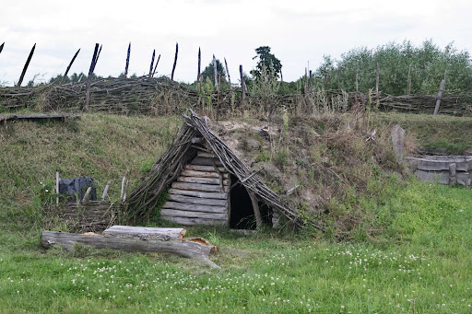Słowianie podzielili się na Antów, którzy zasiedlili Europę Wschodnią i Sklawenów, którzy zajęli zachód i południe Europy. Plemiona tworzyły się jako wspólnoty terytorialne (polityczne), a nie jak dotąd uważano, jako wspólnoty rodowe. Początkowo największą rolę odgrywał wiec, potem do władzy doszły pojedyncze osoby (książę, wojewoda), tworząc warstwę możnych.

Słowianie żyli ubogo, w drewnianych półziemiankach. Uprawiali rolnictwo żarowe (proso, żyto), zajmowali się hodowlą. Nie znali koła garncarskiego. Narzędzia metalowe były nieliczne.

**2. Państwo Samona (około 626-661 )**

W VI w. na terenie Panonii osiedlili się wojowniczy Awarowie. Mieli wspaniałą jazdę, używali nieznanych w Europie strzemion. Utworzyli rządzony przez chana państwo Kaganat Awarski. (Po upadku kaganatu na początku IX w. (pobici przez Karola Wielkiego) Awarowie stopniowo zaniknęli. Charakterystyczną cechą wyglądu zewnętrznego Awarów był niespotykany wśród innych ludów europejskich zwyczaj wiązania włosów w dwa warkocze.) Napadali na tereny cesarstwa bizantyjskiego i państwa Franków. Wykorzystywali do najazdów wojowników słowiańskich. Co prawda dzielili się z nimi łupami, ale wymagali od nich danin. Po nieudanej wspólnej wyprawie na Konstantynopol, część Słowian pod wodzą kupca Samona zbuntowała się i na terenie Czech, Moraw i Karyntii utworzyła ponadplemienne państwo. Samon nie stworzył struktur władzy, więc państwo rozpadło się po jego śmierci.

**3. Państwo Wielkomorawskie**

Książe morawski Mojmir wykorzystał osłabienie państwa Franków i na początku IX w. stworzył podwaliny monarchii wielkomorawskiej. Skorzystał z wzorca Karolingów i aparat księcia stanowiła drużyna książęca, stacjonująca w grodach (osada otoczona wałem obronnym).Grodom podlegały wsie i osady służebne. Pytanie: Na czym wzorowano się korzystając z podziału terytorialnego Karolingów? Na hrabstwach. Naczelników grodów nazywano żupanami. Utrzymanie drużyny było kosztowne, nie wystarczały środki płynące z państwa, konieczne były wyprawy łupieżcze. Państwo rozrosło się, najprawdopodobniej uzależniło od siebie Śląsk i Małopolskę. W **831 r.** Mojmir przyjął chrzest, budował kamienne kościoły, sprowadzał księży. Niestety podlegał diecezjom niemieckim, co groziło uzależnieniem od królów wschodniofrankijskich. Jego następca Rościsław, a potem Świętopełk dążyli do stworzenia własnej prowincji kościelnej podległej bezpośrednio Rzymowi.

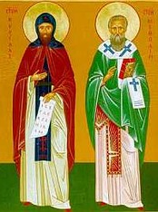Nie mając aprobaty Rzymu sprowadzono z Bizancjum dwóch misjonarzy: Konstantego (Cyryla) i Metodego. Ci władali językiem słowiańskim, opracowali pierwszy alfabet słowiański i przetłumaczyli część Biblii. Mimo sprzeciwów Rzymu utworzyli arcybiskupstwo morawskie, niestety po śmierci misjonarzy Świętopełk przywrócił w liturgii łacinę i wyrzucił uczniów Metodego. Stworzony przez Cyryla alfabet słowiański nazwano głagolicą. Po śmierci Cyryla metody udoskonalił ten alfabet i na cześć brata nazwał cyrylicą. Obaj apostołowie ogłoszeni zostali przez Jana Pawła II współpatronami Europy.

Po śmierci Świętopełka państwo Wielkomorawskie rozpadło się w 906 r. Przyczyną były spory dynastyczne i najazdy koczowniczych plemion Węgrów.

**4. Państwo czeskie.**

Na terenie Wielkich Moraw panowanie przejęły plemiona czeskie pod wodzą dynastii Przemyślidów. Zjednoczyli plemiona czeskie, zajęli Śląsk i ziemie Wiślan. Borzywoj przyjął chrzest w **884 r.** W pierwszej połowie X w. uznali zwierzchnictwo niemieckiego króla Henryka I i stali się państwem lennym.

**5. Bułgaria, Serbia i Chorwacja.**

Pod koniec VII w. nad dolnym Dunajem pojawili się pod wodzą chana Asparucha tureccy koczownicy - Bułgarzy. Podbili miejscowe plemiona słowiańskie, ulegli z czasem slawizacji. W **866 r**. przyjęli chrzest w obrządku wschodnim. Chrystianizacje prowadzili uczniowie Cyryla i Metodego. Świetność przypadła na X w., potem Bułgarzy dostali się pod panowanie Bizancjum.

Serbowie, podobnie do Bułgarów, ulegli kulturze bizantyjskiej, **około 850 r**. przyjęli chrzest w obrządku wschodnim. początkowo byli podporządkowani Bułgarii, potem Bizancjum.

Chorwaci ukształtowali swoje państwo na przełomie IX i X w. W **866 r**. przyjęli chrzest w obrządku łacińskim W XI w. ulegli Węgrom.

**6. Ruś Kijowska**

Pytanie: Kto zjednoczyl plemiona słowiańskie na wschodzie? Waregowie i Ruryk druga połowa IX w.

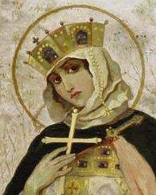Zjednoczenia plemion słowiańskich dokonali Szwedzi, którzy określali siebie mianem Rusów. Zajęli miasta Nowogród Wielki i Kijów, byli kupcami i wojownikami. Docierali do Morza Czarnego. W połowie X w. księżna Olga próbował przyjąć chrześcijaństwo. Rządzący w Kijowie Włodzimierz Wielki w **988 r.** przyjął chrzest w obrządku wschodnim. Opanował Grody Czerwieńskie, a za pomoc cesarzowi Bizancjum poślubił jego siostrę Annę i umocnił pozycję międzynarodową Rusi. Pod koniec życia walczył ze swoimi synami (12) o władzę. Kolejny władca Jarosław Mądry w połowie XI w. skodyfikował prawo, pomógł Kazimierzowi Odnowicielowi w odzyskaniu władzy. Podzielił ziemię pomiędzy swoich synów i rozpoczęło się rozbicie dzielnicowe.

Św. Olga Kijowska

**7. Powstanie monarchii węgierskiej.**

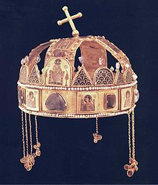Madziarowie to ludy ugrofińskie, w czasie kilkuset lat przemieszczali się ze środkowego Uralu w kierunku zachodnim. Na szczycie hierarchii był książe dowodzący drużyną i pospolitym ruszeniem. Specjalizowali się w rzemiośle wojennym, zakładali stałe osady. Od drugiej połowy IX w. pokonani przez Bułgarów przenieśli się na tereny Niziny Panońskiej. W 906 r. doprowadzili do upadku Państwa Wielkomorawskiego, włączyli do swego państwa Słowację. Pustoszyli Niemcy, północna Italię. Wyprawy łupieżcze stanowiły źródło ich dochodów. Wielu władców europejskich płaciło im, aby uniknąć najazdów. W ciągu pierwszych 70 lat X w. zorganizowali około 50 dużych wypraw zbrojnych. W 955 r. zostali pokonani przez Ottona I na Lechowym Polu. Pozbawieni wpływów z łupów rozbudowali system grodów obronnych i osad służebnych. W 974 r. Gejza z dynastii Arpadów przyjął chrzest. Jego syn Stefan I Wielki w 1000 r. został pierwszym królem Węgier.

Korona św. Stefana, wykonana przez złotników z dynastii Arpadów w XI w.

Państwo Franków – 496 r. (obrządek łaciński)

Państwo Wielkomorawskie – 831 r. (obrządek wschodni)

Serbia – około 850 r. (obrządek wschodni)

Bułgaria – 866 r. (obrządek wschodni)

Chorwacja – 866 r. (obrządek łaciński)

Czechy – 884 r. (obrządek łaciński)

Polska – 966 r. (obrządek łaciński)

Węgry – 974 r. (obrządek łaciński)

Ruś Kijowska – 988 r. (obrządek wschodni)

**II.Ziemie polskie do X wieku.**

**1. Pierwsi mieszkańcy ziem polskich.**

Na ziemiach polskich od 1,6 mln do 8000 lat p.n.e. trwała epoka lodowcowa. Najstarsze dowody obecności ludzi pochodzą sprzed 500 tys. lat. Neandertalczycy mieszkali tu około 100 tys. lat temu. Około 40 tys. lat temu pojawili się przedstawiciele gatunku Homo sapiens. Polowali na duże zwierzęta (mamuty), rewolucja neolityczna trwała od V do II tysiąclecia p.n.e.

Jedynymi dowodami na bytność różnych plemion są znaleziska archeologiczne. Na podstawie wytworów kultury materialnej wyodrębnia się kultury archeologiczne (zespół charakterystycznych wytworów kultury materialne na określonym terytorium, w określonym czasie).

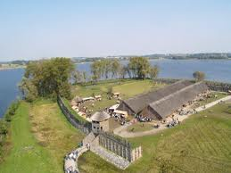 Jedną z nich jest kultura łużycka, trwała od XV/XIV do IV w. p.n.e. Charakterystycznym elementem tej kultury były osady obronne (Biskupin). Polecenie: Korzystając ze źródła ikonograficznego na stronach 314-315, omów warunki obronne osady w Biskupinie. Po jej upadku rozwinęła się kultura pomorska, a od V w. p.n.e. kultura lateńska (celtycka). Celtów zastąpili Germanie, którzy od IV w. n.e. zaczęli przesuwać się na zachód. Ich miejsce w V i VI w. zajęli Słowianie.

Polecenie: Wymień przyczyny zainicjowania handlu między Rzymem a plemionami M. Bałtyckiego. Bursztyn, z którym barbarzyńcy nie wiedzą co robić, cieszą się, że Rzymianie go kupują.

**2. Słowianie na ziemiach polskich.**

Słowianie pojawili się na przełomie V i VI w. Żyli na obszarach peryferyjnych Europy. Zmniejszało to niebezpieczeństwo najazdów, lecz utrudniało rozwój. Ponad 80% powierzchni pokrywały puszcze, zaludnienie w X wieku nie przekraczało 4 osób na km2. Polska liczyła około 250 tys.km2, więc ludność nie przekraczała miliona mieszkańców. Początkowo w uprawie roli stosowano metodę żarową, potem przemienno-odłogową (Po kilku latach leżenia odłogiem, ziemię ponownie karczowano, wypalano i uprawiano). Uprawiano proso, groch i soczewicę. Hodowano trzodę, drób, bydło (woły służyły jako siła pociągowa). Gospodarka miała charakter naturalny. Słowianie nie stworzyli ośrodków miejskich. Żyli w niewielkich osadach, a nawet przysiółkach, liczących kilka gospodarstw.

**3. Organizacja społeczna Słowian.**

Podstawową jednostką organizacyjna był ród (tworzyły go spokrewnione rodziny). Wszyscy prowadzili wspólną gospodarkę, każdy miał określone prawa i obowiązki. Wspólnie prowadzono wojny, które były źródłem łupów. Gospodarstwa i osady należące do sąsiadujących rodów tworzyły opola, czyli wspólnoty sąsiedzkie. Każde opole miało określone terytorium i stały ośrodek – gród. Starszyzna decydowała o najważniejszych dla mieszkańców opola sprawach. Z połączenia kilku opoli powstawały plemiona. Działo się to czasem w sposób gwałtowny (podbój wewnętrzny). O ważnych sprawach decydował wiec, na którym obradowali wszyscy wolni członkowie plemienia. Na wiecu także wybierano księcia, który dowodził drużyną, pospolitym ruszeniem i przewodził ceremoniom religijnym.

**4. Wierzenia Słowian.**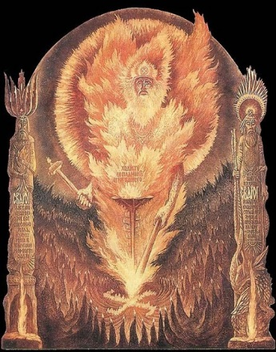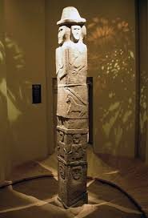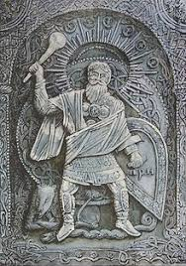Mamy niewiele informacji na temat wierzeń Słowian, pochodzą najczęściej od autorów chrześcijańskich. Najważniejszym bóstwem był Swaróg (bóg ognia, słońca, nieba, czynności agrarnych) oraz jego syn Swarożyc (bóg słońca ognia domowego i ofiarnego), czasem uważano, ze to ten sam bóg. Perun (bóg piorunów, błyskawic, grzmotów) i Światowit, bóg z czterema twarzami. ( Czczono także drzewa, strumienie. Nie budowano świątyń, nie było też kapłanów. Cześć bogom oddawano w gajach.

Swaróg Światowit Perun

1. **Plemiona polskie**

Polskie plemiona należały do Słowian zachodnich.

Pomorzanie – nad Bałtykiem, między dolna Wisłą i Odrą.

Wolinianie, Pyrzyczanie – na Pomorzu Zachodnim

Polanie – nad środkowa Wartą, Wielkopolska (Gniezno, Poznań)

Mazowszanie – nad środkowa Wisłą

Wiślanie - nad górną Wisłą, Małopolska

Lędzianie – Między Wisłą a Sanem, okolice Przemyśla

Ślężanie – nad górna Odrą, okolice Wrocławia

Opolanie – nad górna Odra, okolice Opola

Bobrzanie, Dziadoszanie, Trzebowianie, Golęszcyce – na terenie Śląska.

Na temat plemion mieszkających na terenie Pomorza Środkowego i Wschodniego nie ma żadnych źródeł. Niewiele jest informacji na temat Mazowsza i Wielkopolski. Plemiona te żyły w oddaleniu od szlaków handlowych, brakuje źródeł pisanych, a wykopaliska archeologiczne przekazują ograniczone dane. W dziele z IX w. geograf bawarski przedstawiło 56 plemion, 10 z nich mieszkało na terenie dzisiejszej Polski.

**5. Pierwsze państwa plemienne.**

Dopiero w IX w. nastąpił niewielki przyrost demograficzny i gospodarczy. Pojawiły się nadwyżki w produkcji rolnej, książęta mogli tworzyć pierwsze struktury państwowe. Należały do nich drużyna zbrojnych i dwór. Można było egzekwować podatki i prowadzić wojny międzyplemienne. Dzięki nim zyskiwano łupy oraz niewolników, odsprzedawanych do Bizancjum.

Książęta wprowadzali z czasem dziedziczność władzy, uniezależniając się od wieców. Swą siłę czerpali z drużyny, którą wynagradzali darami, łupami i udziałem w daninach. Rosła rola starszyzny plemiennej. W trakcie wojen jedne plemiona rosły w siłę, inne były niszczone. Zawierano dobrowolne sojusze lub w wyniku podboju wewnętrznego tworzono związki plemienne. Najsilniejszym państwem plemiennym było państwo Wiślan, ze stolicą w Krakowie. W IX w. zostało podbite przez Państwo Wielkomorawskie, a po jego upadku w 906 r., przez państwo czeskie. Za ich pośrednictwem Wiślanie przyjęli chrzest.

**6. Początki państwa Polan.**

Polanie mieszkali nad środkową Wartą, głównym grodem było Gniezno. Do końca X w. Polanie niczym się nie wyróżniali, nie było nawet o nich żadnej wzmianki. Rządy sprawowali nim książęta z rodu Piastów. Nie wiemy w jaki sposób przejęli władzę. Wspomina o tym Gall Anonim na początku XII w. w formie legendy dynastycznej. Mieszkał na dworze B. Krzywoustego i dobrze pisał o dynastii Piastów. Legenda mówi o oraczu lub kołodzieju Piaście kolejnych władcach: Siemowicie, Lestku, Siemomyśle i Mieszku. Siemowit miał pozbawić władzy Popiela mieszkającego w Kruszwicy nad Jeziorem Gopło. Najważniejsze grody to: Gniezno, Poznań i Ostrów Lednicki. Polanie niszczyli ośrodki poprzedniej władzy i budowali własne grody, gdzie osadzali swoje drużyny.